目录
1. 需求分析 2
1.1. 总体目标 2
1.2. 需求细化 2
1.2.1. 业务逻辑功能需求 2
1.2.2. 界面功能需求 2
1.2.3. 其他需求 5
2. 开发计划 5
3. SC现有源代码分析 5
4. 模块设计 6
4.1. DHT访问模块 6
4.2. 注册模块 6
4.3. 下一跳查找模块 7
5. 接口设计 7
5.1. DHT访问接口 7
5.2. 其他接口 7

需求分析

总体目标
通过修改SIP-Communicator（以下简称SC）的源代码，修改之后的SC应该实现以下功能：
- 在不使用Adaptor的条件下，修改之后的SC能够直接向DHT模块存取信息，与Olyo系统中其他节点建立会话；
- 能够实现用户友好的界面，供用户配置账号信息；
- 能够在程序界面上加入我们的Logo和信息
- 修改完成的程序应该打包成可执行文件，以方便对外分发测试。

需求细化

业务逻辑功能需求
为了实现1.1中的功能1），在业务逻辑方面需要实现的功能包括：
- 使用现有的Java语言XML-RPC库，封装出PUT/GET/REMOVE接口。
- 修改SC中SIP协议的注册逻辑，将现有的“向注册服务器发送REGISTER”修改为“向DHT存入数据”
- 修改SC中SIP协议的呼叫发起前查找下一跳的逻辑，将现有的“将Proxy作为下一跳”（通过抓包发现）修改为“从DHT查找下一跳”
通过实现以上功能，修改之后的SC应该能实现Fig 1所示的业务逻辑
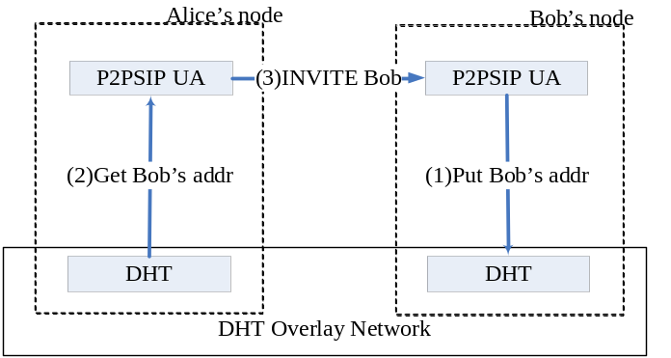
Fig 1 目标业务逻辑

界面功能需求
为了实现1.1中的功能2）和3），在界面方面需要实现的功能包括：
- 在主页面上添加BUPT的Logo
- 在账号配置页面，将名称改为SIP/P2PSIP，支持两种配置，如下图所示
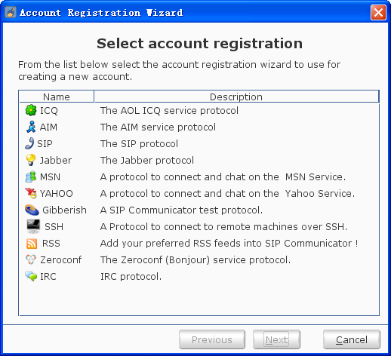
Fig 2 账号配置页面
- 在账号配置的高级页面，如Fig 3所示，通过打勾选项来选择配置SIP或P2PSIP账号。选择配置P2PSIP时，Registrar、Server Prot、Proxy、Proxy port等文本框变灰。
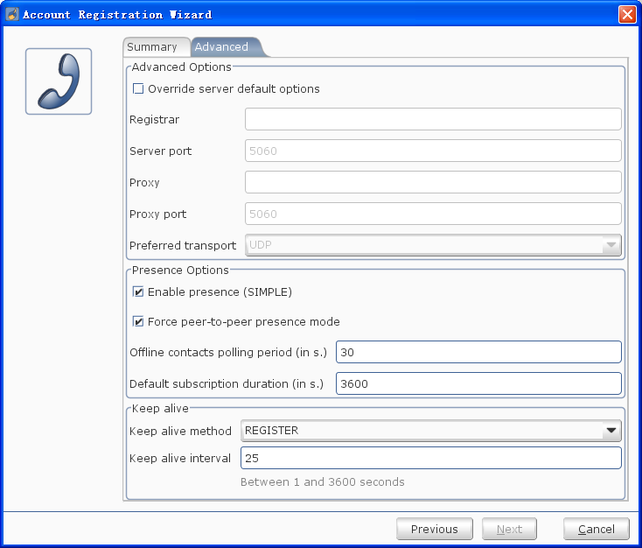
Fig 3 高级账号配置页面
- 在SC的主界面的About页面，如Fig 4所示，加入我们的信息。
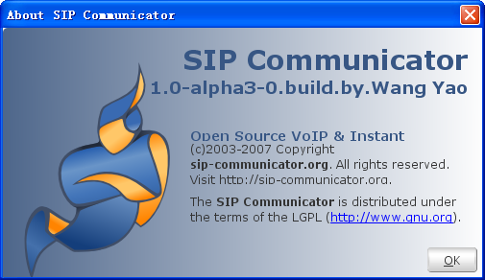
Fig 4 About页面

其他需求
为了实现1.1节中的功能4），需要将编译好的源代码打包成二进制Windows下可执行安装包。

开发计划
先实现业务逻辑，再实现图形化界面，最后实现安装包的制作。
本文档后续部分只对业务逻辑实现中涉及到的问题进行设计。

SC现有源代码分析
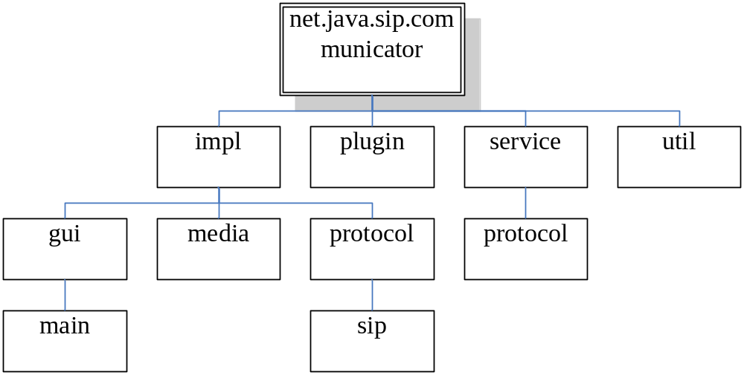
Fig 5 SC现有源代码部分包结构
如Fig 5所示，SC中所有包（package）名称都以net.java.sip.communicator开头，代码包大体分为四类。
  - service包主要包含了对于各种服务定义了基本的接口和抽象类。注意，此包中只定义接口，而不负责实现。任何新的服务都要在此包中定义新的接口。因为我们需要新定义一种“访问DHT的服务”，因而需要在service包下定义此服务的接口。
  - impl包主要包含了对于图形界面（gui包）、媒体流处理（media包）和协议栈（protocol包）的具体实现。这个包内部的工作分为两个方面：一方面，我们需要在impl包内部实现在service包中定义的接口；另一方面，我们需要修改现有的SIP协议的实现net.java.sip.communicator.impl.protocol.sip，从而实现我们的业务逻辑。此外，为了修改GUI界面，我们还要改动net.java.sip.communicator.impl.gui.main以及其他GUI包。
  - plugin是程序的一些插件，目前判断和我们的实现关系不大。
  - util是程序中用到的一些基本工具，我们只需要调用，不需要修改。

模块设计

DHT访问模块
对于现有的SC，通过XML-RPC访问DHT网络属于一种新的“服务”。因此，参照SC官方网站提供的《Creating Services for the SIP Communicator》（http://www.sip-communicator.org/index.php/Documentation/CreatingServices#toc6）文档，此模块的实现方式如下。
首先，建立一个名称为net.java.sip.communicator.service.dhtaccess的包，其中dhtaccess是我们定义的服务名称。在这个包中添加DHTAccessService.java接口，描述DHTAccess服务需要提供的接口（此接口在本文第5部分中描述）。
然后，建立net.java.sip.communicator.impl.dhtaccess包，在其中添加DHTAccessServiceImpl.java类作为对于DHTAccessService.java接口的实现。注意：此实现必须首先在SC外进行单元测试，确定功能无误之后再合并入SC。
在实现的过程中，需要用到现有的Java XML-RPC库：org.apache.xmlrpc系列包。关于这个包的使用方法可以参阅其自带的JavaDoc文档和其他网络资源。

注册模块
现有的SC代码中net.java.sip.communicator.impl.protocol.sip.SipRegistrarConnection类负责实现SIP注册过程。其现有过程的实现方式如下：
- 构造函数：在SipRegistrarConnection类的构造函数中，调用者必须给出“注册服务器地址”、“注册服务器端口”、“注册请求的传输方式”、“有效期长度”和“一个指向ProtocolProviderServiceSipImpl的引用”。其中最后一个参数的作用是将SipRegistrarConnection类在SIP协议栈中注册为处理REGISTER消息及其响应的类（sipProviderCallback.registerMethodProcessor(Request.REGISTER, this);）。
- register()函数：负责发送REGISTER请求。首先将内部状态机（此类内部的currentRegistrationState变量）设置为REGISTERING；然后构造一条SIP消息；最后，通过SipProvider获取一个新的transaction用来发送注册请求，获取transaction代码为getRegistrarJainSipProvider().getNewClientTransaction( request);
- processResponse()函数：处理REGISTER消息收到的响应。可能收到的响应主要包括：100 TRYING、200 OK、501 NOT IMPLEMENTED、401 UNAUTHORIZED、403 FORBIDDEN。对于每种响应都定义了单独的函数处理。
需要修改的内容：
- 构造函数：由于需要使用DHT访问服务，构造函数中必须提供一个DHTAccessServiceImpl的实例作为参数。不需要将本类在SIP协议栈中注册。
- register()函数：不再生成SIP消息和transaction，而是生成key和value值。其中的key的格式为“sip:username@bupt.p2psip”, value值的格式为“sip:username@IP:Port;rinstance=xxx”,其中Value的值可以调用ProtocolProviderServiceSipImpl类的getContactHeader函数返回值获取。
- 因为XML-RPC是阻塞式IO，所以不需要另外处理Response的函数。

下一跳查找模块

目前SC中实现会话建立的模块如下：
在net.java.sip.communicator.impl.gui.main.call.CallManager.java文件中的私有类CreateCallThread中的run()方法调用了telephony.createCall(stringContact)
对于SIP协议实现的telephony，这将调用net.java.sip.communicator.impl.protocol.sip. OperationSetBasicTelephonySipImpl中的createCall()函数。
createCall()调用createOutgoingCall(Address calleeAddress)
createOutgoingCall(Address calleeAddress)使用JAIN-SIP协议栈，生成一个新的client Transaction，然后将INVITE发送。
目前SIP协议栈的路由顺序是：
- OUTBOUND_PROXY
- route字段
- 将requestURI中的domain部分使用DNS解析成IP地址作为目的地址
- 直接使用requestURI中的domain部分作为目的地址

可能的修改方案：
方案1：
修改JAIN-SIP协议栈中的路由查找算法，在SIP协议栈中添加使用DHT查找被叫用户的逻辑。

方案2：
SIP协议栈不访问DHT，在SC中实现访问DHT、将SIP URL转化为IP端口号的操作。

决定采用的修改方案：
出于松耦合的考虑，使用方案2。
需要修改的内容包括：
- 不设置OUTBOUND_PROXY
- 修改“将requestURI中的domain部分解析成IP地址”的逻辑，忽略这一步
- 生成INVITE请求之前就通过访问DHT把SIP URI解析成合法IP地址

其中a）通过修改ProtocolProviderServiceSipImpl.java的initialize()方法就可以实现。
b) 需要修改AddressResolverImpl.java文件中的public Hop resolveAddress(Hop inputAddress)方法
c）需要修改OperationSetBasicTelephonySipImpl类中的public synchronized Call createCall(String callee) throws OperationFailedException, ParseException方法。在creatINVITERequest之前就要访问DHT解析地址。

接口设计

DHT访问接口
详见DHTAccessService.java文件。

其他接口
在修改“注册模块”和“下一跳查找模块”时，务必保证所修改函数的外部接口不变，从而确保我们修改后的函数可以和现有代码兼容。

